中國文化大學
教育部高等教育深耕計畫(附冊USR計畫)
活動紀錄

主題 | GIS工作坊
內容  （活動內容800字/執行成效） | 主辦單位： 中國文化大學地理系  活動日期：115年04月22日(星期三)  活動地點： 中國文化大學 大義521  活動時間：16:00~18:00  參與人數：22人（教師1人、助理1人，學生19人、校外人士1人）  本次課程延續前一週的分組主題，進一步聚焦於「分類架構的細化與系統化建置」。課程一開始，教師說明分類在資料整理與後續分析中的重要性，強調透過清楚的大分類與中分類設計，能使資料更具條理，也有助於後續在地圖或報告中的呈現與比較。相較於前階段著重主題發想，本次課程更偏向結構化思考，要求各組針對既有主題進行更嚴謹的分類規劃。  在實作與討論過程中，各組依據自身主題內容，逐步建立完整的分類層級。例如宗教組從東方與西方宗教出發，再細分為佛教、道教、基督教等具體類別；公園綠地組則區分自然生態與都市遊憩，並進一步延伸出不同空間功能的中分類。飲食文化組除了地域分類外，也加入烹調方式與口味作為輔助分類，使資料呈現更具多面向。其他如古蹟歷史建築、觀光景點、傳統建築與農特產業等組別，也依據各自主題特性，發展出兼具邏輯性與實用性的分類架構，並補充如年代、功能、設施或客群等細部欄位，使資料內容更加完整。  課程中教師亦不斷提醒學生，分類並非僅是形式上的劃分，而需考量資料蒐集的可行性與後續應用的便利性。因此在各組討論時，教師巡迴提供建議，協助學生修正過於籠統或重疊的分類，並引導其思考分類標準的一致性。此外，也強調組內合作的重要性，提醒同學需主動溝通與分工，以確保每位成員皆能參與並貢獻於作業成果。  除了分類架構的建立外，教師也提醒學生善用課餘時間持續蒐集資料，包括實地拍攝照片、撰寫描述或蒐集相關故事背景，以豐富主題內容。鼓勵學生積極參與討論與提問，提升整體學習成效。課堂氣氛專注而積極，多數學生能投入於分組討論，並逐步釐清各自主題的分類方向。  整體而言，本次課程使學生從初步的主題設定，進一步邁向有系統的資料架構建置。透過分類練習，學生不僅提升了資料整理能力，也學習以更具邏輯的方式分析主題內容。未來若能持續深化操作練習與成果展示，並將分類成果實際整合至GIS平台進行視覺化呈現，將有助於學生進一步發展完整的GIS專題成果，並實際應用於社區觀察與在地研究之中。
活動照片  (檔案大小以不超過2M為限) | 活動照片電子檔名稱 | 活動照片內容說明(每張20字內)
活動照片  (檔案大小以不超過2M為限) | 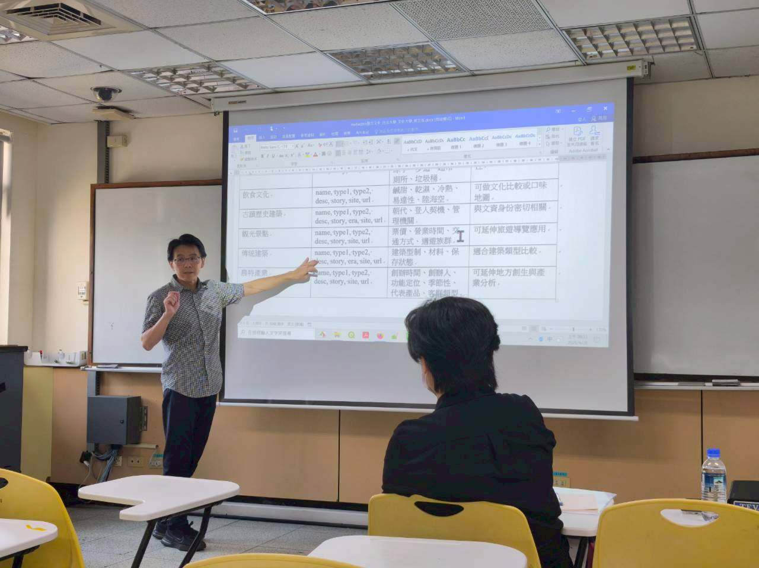 | 講師介紹社區GIS的使用方式
活動照片  (檔案大小以不超過2M為限) | 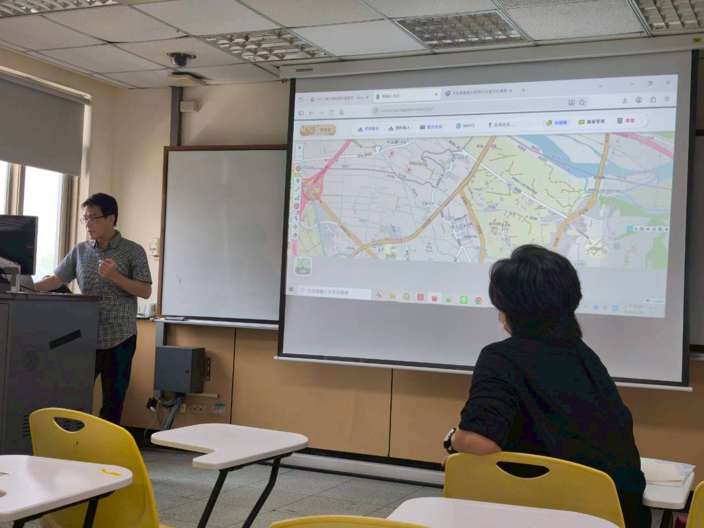 | 講師以社區GIS進行演示
活動照片  (檔案大小以不超過2M為限) | 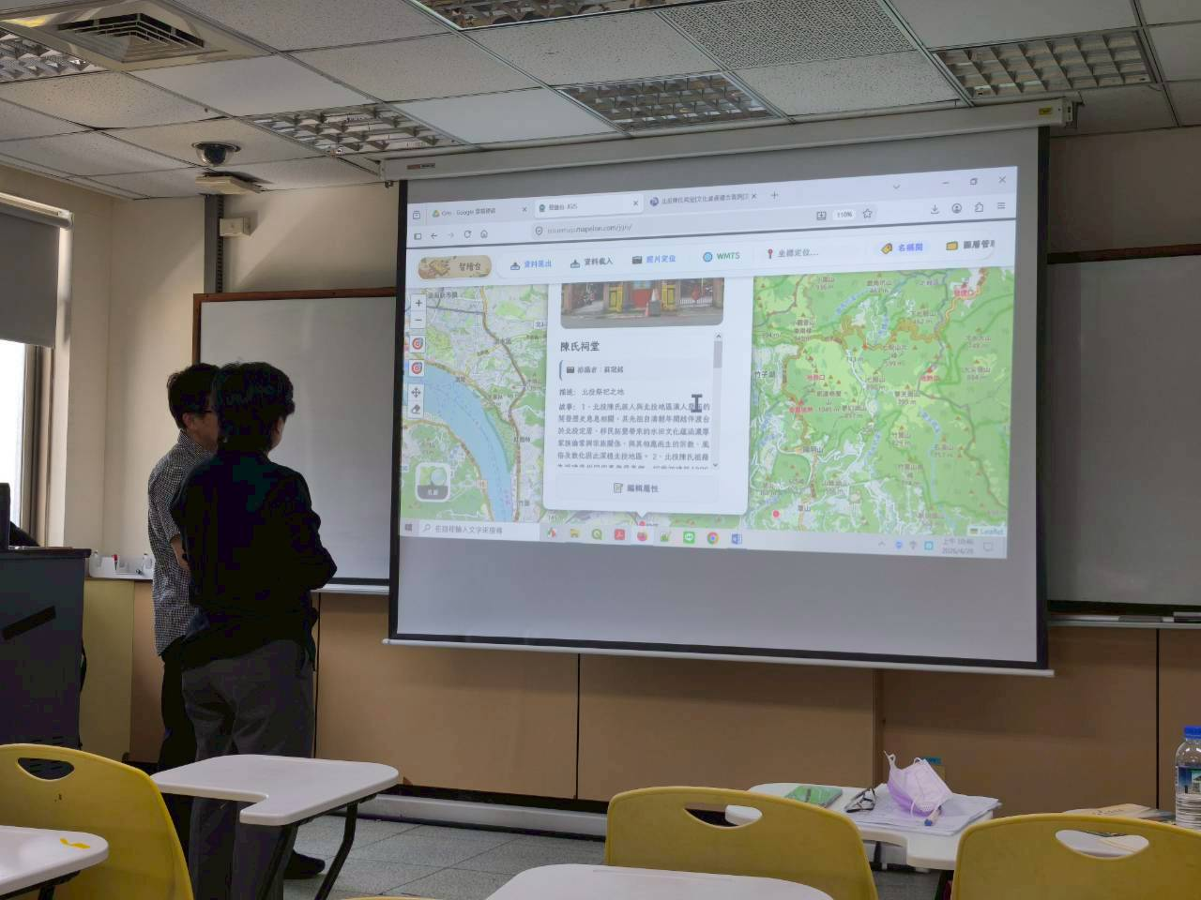 | 講師、老師及同學互相討論

